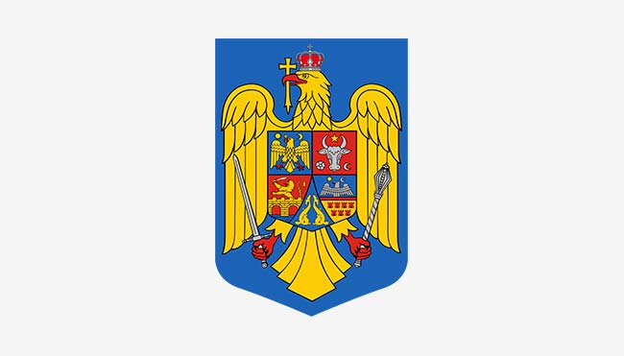
ROMÂNIA
JUDEŢUL HARGHITA
COMUNA MERESTI,
Meresti, nr.144, judeţul Harghita, Cod poştal: 537195
Tel: 0266-220688, www.homorodalmas.ro,
e-mail:spclepmeresti@hr.e-adm.ro

Nr. înreg. /Iktatószám 2107/22.11.2023

PUBLICAŢIE/ HIRDETÉS
Extras din declarația de căsătorie

Primăria Comunei Meresti prin prezenta Vă aduce la cunoştinţă că astăzi,
Ziua 22, luna noiembrie, anul 2023, a fost înregistrată declaraţia de căsătorie a numiţilor de mai jos.
În conformitate cu art. 285 din Legea nr. 287/2009 privind Codul Civil, orice persoană poate face opunere la această căsătorie, dacă are cunoştinţă de existenţa unei piedici legale, ori dacă alte cerinţe ale legii nu sunt îndeplinite.
Opunerea la căsătorie se va face înscris cu arătarea dovezilor, pe care se întemeiază în termen de 11 zile de la data afişării publicaţiei la Biroul Stării Civile a Primăriei Comunei Meresti.

Homoródalmás Község Polgármesteri Hivatala az érdekeltek tudomására hozza, hogy az Anyakönyvi Hivatalhoz az alábbi személyek fordultak házasságkötés céljából.
A 287/2009 –es polgári törvénykönyv 285-ös cikkelye szerint bármely személy kifogást emelhet a házasság ellen vagy ha a törvény más követelményei nem teljesülnek.
A házasság elleni kifogás írásban, a bizonyítékok bemutatásával történik, a közzétételt követő 11 napon belül, a homoródalmási Polgármesteri Hivatal Anyakönyvi irodájában.

Data afişării / Kifüggesztve: 22 noiembrie 2023
Data căsătoriei/ házasságkötés ideje: 02. decembrie 2023
Domnul / Úr
Numele si prenumele / Név: CSIKI IMRE
Vârsta: 39 ani / év
Domiciliu / Lakhely:
Ors Vlahita,Str. Mihai Eminescu, nr.7, sc.C, et. 3, ap13, jud. Harghita

Doamna / Hölgy
Numele si prenumele / Név: KONRáD EDIT
Vârsta: 38 ani / év
Domiciliu / Lakhely:
Ors Vlahita,Str. Mihai Eminescu, nr.14 sc.A, et. 3, ap13, jud. Harghita

OFIŢER DE STARE CIVILĂ
Golicza Gyongyi

ROMÂNIA
JUDEŢUL HARGHITA
COMUNA MERESTI,
Meresti, nr.144, judeţul Harghita, Cod poştal: 537195
Tel: 0266-220688, www.homorodalmas.ro,
e-mail:spclepmeresti@hr.e-adm.ro

Nr. înreg. /Iktatószám 2107/22.11.2023

Către,

PRIMĂRIA Orașul VLAHITA, JUDEȚUL HARGHITA
COMPARTIMENT DE STAREA CIVILĂ

Conform Legii nr. 287/2009 privind Codul Civil republicată, precum și Legea nr. 71/2011 pentru punerea în aplicare la Legii nr. 287/2009 privind Codul Civil, anexat vă înaintăm publicația de căsătorie privind pe CSIKI IMRE și KONRáD EDIT. Menționăm că soțul are domiciliul în localitatea Ors Vlahita,Str. Mihai Eminescu, nr.7, sc.C, et. 3, ap13, jud. Harghita si sotia tot în localitatea Ors Vlahita,Str. Mihai Eminescu, nr.14 sc.A, et. 3, ap13, jud. Harghita

Merești, la 22 noiembrie 2023

Ofițer de stare civilă,

